ACTA DE LA CUADRAGÉSIMA PRIMERA SESIÓN ORDINARIA DE LA COMISIÓN EDILICIA PERMANENTE DE HACIENDA PÚBLICA Y PATRIMONIO MUNICIPAL.

Buenas tardes compañeras Regidoras e invitados especiales, el de la voz JORGE DE JESÚS JUÁREZ PARRA, en mi carácter de Presidente de la Comisión Edilicia Permanente de Hacienda Pública y Patrimonio Municipal, les doy la bienvenida a la Cuadragésima Primera Sesión Ordinaria de la Comisión Edilicia Permanente de Hacienda Pública y Patrimonio Municipal.

De acuerdo a las facultades que me confiere el artículo 60 del Reglamento Interior del Ayuntamiento de Zapotlán el Grande, como Presidente de la Comisión Edilicia Permanente de Hacienda Pública y Patrimonio Municipal, se les ha convocado mediante oficio número 065/2024 con fecha 15 de Enero del 2024 y queda satisfecho el requisito establecido en el artículo 48 del mismo cuerpo legal en cita.

Ahora bien, de conformidad con lo dispuesto por los artículos 44, 45, 46, 47 y 49 del ordenamiento municipal en cita, se convoca a los integrantes de esta comisión para que asistieran el día de hoy a esta sala Juan S. Vizcaíno a las 13:00 trece horas de este día 18 de enero, con la finalidad de llevar a cabo la Cuadragésima Primera Sesión Ordinaria de la misma.

Por lo que, siendo las 13:00 trece horas del día 18 dieciocho de enero de la presente anualidad, procedo a nombrar lista de asistencia:

1.- Como primer punto, procedo a desahogar la orden del día:

Integrantes de la comisión de Hacienda Pública y Patrimonio Municipal: Convocante:

REGIDOR | PRESENTE | AUSENTE
C. JORGE DE JESÚS JUÁREZ PARRA  Regidor Presidente de la Comisión Edilicia Permanente de  Hacienda Pública y Patrimonio Municipal | X
C. LAURA ELENA MARTÍNEZ RUVALCABA  Regidora Vocal de la Comisión Edilicia Permanente de  Hacienda Pública y Patrimonio Municipal | X
C. TANIA MAGDALENA BERNARDINO JUÁREZ  Regidora Vocal de la Comisión Edilicia Permanente de  Hacienda Pública y Patrimonio Municipal |  | X
C. MAGALI CASILLAS CONTRERAS  Regidora Vocal de la Comisión Edilicia Permanente de  Hacienda Pública y Patrimonio Municipal |  | X
C. DIANA LAURA ORTEGA PALAFOX  Regidora Vocal de la Comisión Edilicia Permanente de  Hacienda Pública y Patrimonio Municipal | X

Integrantes de la comisión de Cultura, Educación y Festividades Cívicas: Coadyuvante:

REGIDOR | PRESENTE | AUSENTE
C. MARISOL MENDOZA PINTO  Regidora Presidenta de la Comisión Edilicia Permanente de  Cultura, Educación y Festividades Cívicas | X
C. VÍCTOR MANUEL MONROY RIVERA  Regidor Vocal de la Comisión Edilicia Permanente de  Cultura, Educación y Festividades Cívicas | X
C. LAURA ELENA MARTÍNEZ RUVALCAVA  Regidora Vocal de la Comisión Edilicia Permanente de  Cultura, Educación y Festividades Cívicas | X

Con lo anterior, se declara la existencia de quorum legal.

Quiero agregar que con nosotros se encuentran los invitados especiales:

INVITADOS ESPECIALES | PRESENTE | AUSENTE
C. MARÍA ESTHER LÓPEZ GARCÍA  Directora de Egresos | X
C. VICTORIA GARCÍA CONTRERAS  Jefatura de programación y presupuestos | X
C. KARLA CISNEROS TORRES.
Directora del Jurídico.

ORDEN DEL DÍA

1.-Lista asistencia, verificación de quorum legal, y en su caso aprobación del orden del día.

2.-Estudio, análisis, procedencia y en su caso dictaminación de la iniciativa concerniente a “Iniciativa de acuerdo que turna a comisiones para que dictamine la autorización de otorgar en permuta un predio propiedad municipal a favor de la Dirección de Patrimonio Inmobiliario del Estado de Jalisco”. Turnada mediante el punto 4 del Orden del Día, de la Sesión Publica Ordinaria de Ayuntamiento número 33 de fecha 19 de mayo de 2023.

3.- Asuntos Varios.

4.- Clausura.

Pongo a su consideración el orden del día, para lo que estén de acuerdo favor de levantar su mano.

REGIDOR | A FAVOR | EN CONTRA | EN ABSTENCIÓN
C. JORGE DE JESÚS JUÁREZ PARRA  Regidor Presidente de la Comisión Edilicia  Permanente de Hacienda Pública y Patrimonio Municipal | X
C. LAURA ELENA MARTÍNEZ RUVALCABA  Regidora Vocal de la Comisión Edilicia Permanente de  Hacienda Pública y Patrimonio Municipal | X
C. DIANA LAURA ORTEGA PALAFOX  Regidora Vocal de la Comisión Edilicia Permanente de  Hacienda Pública y Patrimonio Municipal | X
C. MARISOL MENDOZA PINTO  Regidora Presidenta de la Comisión Edilicia Permanente  De Cultura, Educación y Festividades Cívicas | X
C. VÍCTOR MANUEL MONROY RIVERA  Regidor Vocal de la Comisión Edilicia Permanente de  Cultura, Educación y Festividades Cívicas | X

Muchas gracias.

DESAHOGO DE LA SESIÓN

2.- Estudio, análisis, procedencia y en su caso dictaminación de la iniciativa concerniente a “Iniciativa de acuerdo que turna a comisiones para que dictamine la autorización de otorgar en permuta un predio propiedad municipal a favor de la Dirección de Patrimonio Inmobiliario del Estado de Jalisco”. Turnada mediante el punto 4 del Orden del Día, de la Sesión Publica Ordinaria de Ayuntamiento número 33 de fecha 19 de mayo de 2023.

C. JORGE DE JESÚS JUÁREZ PARRA. - “En administraciones pasadas se construyó un parque con presupuesto que tenía el ayuntamiento en una propiedad que era del gobierno del estado, que es lo que pide ahora el gobierno del estado en esta propiedad está pidiendo el cambio de este terreno por otra fracción”.

C. KARLA CISNEROS TORRES. – “Desde la esquina de José Vasconcelos hasta la esquina de juan Gil Preciado era donación entonces el ayuntamiento entrego en comodato para el jardín de niños, entrego en comodato para la escuela primaria Ricardo Flores Magón y se reservó únicamente la parte de enfrente de la calle José Vasconcelos que es donde está la cancha y el centro comunitario, pero en escritura sigue siendo el propietario el municipio y en comodato las construcciones de las escuelas, cuando se realizó la colonia conforme a la ley de fraccionamientos obligaba que el fraccionador tenía que dejar áreas de donación al gobierno del estado y al gobierno municipal incluso la ley establecía que las áreas de donación que se daban al gobierno del estado era para las escuelas y los centros de salud, nos hemos encontrado en todo el municipio que no obstante que el gobierno del estado tiene en fraccionamientos que se hicieron durante la vigencia de esta ley áreas de donación pues siempre le piden al municipio que les entreguen en comodato o les entreguen en donación por lo menos en esta administración si hemos estado cuidando de que cuando nos llegan las solicitudes revisar si el gobierno del estado tiene terrenos porque normalmente los terrenos y eso es un reclamo social que los terrenos que tiene el gobierno del estado en los fraccionamientos están abandonados, son focos de infección, son inclusive que en este parque cuando se realizo había un reclamo porque era un punto de reunión para vandalismo incluso los vecinos reportan que en algún momento llegaron a encontrar hasta cadáveres ahí entonces ellos demandaban que a este terreno se le diera uso entonces la administración en turno opto por hacer este parque se le dio vida, había alumbrado y ahorita pusieron alumbrado dentro porque estaba muy obscuro y digamos que si disminuyó el vandalismo y si genero una actividad social más benéfica; el problema fue que después a cierto tiempo de que se hizo la dirección de patrimonio inmobiliario que es el responsable de velar y de vigilar cada cierto tiempo vienen a hacer revisiones de sus áreas, revisiones, pero nunca limpian nunca atienden, nunca nada; que también es un reclamo que les hicimos el área jurídica ahora en este contacto que tenemos.

Dice oye construiste este parque lo hicieron desde la administración pasada sin permiso y esto es del gobierno del estado y así tajante pedimos la devolución o pedimos que no lo pagues o no lo permutes por un área del mismo valor, esto se inició desde la administración pasada supongo que por esa situación porque no hay nada documentado, se dio de baja el alumbrado del parque porque eso a generado que los vecinos digan oigan pues está el parque pero esta oscuro y volvemos a retroceder ahorita no tienen alumbrado público, bueno en la administración pasada no alcanzo a resolverse de echo por parte de la sindico se le hizo una propuesta que no aceptaron y lo retomamos en esta administración y también comentarles que se platicó con los vecinos son una colonia muy organizada, es una colonia abundantemente de maestros entonces cuando se enteraron que el gobierno del estado nos está pidiendo la devolución manifestaron mucha molestia cómo es posible que este terreno nosotros lo compramos, nosotros lo metimos a el Infonavit se entregaron las áreas de sesión pero son para nuestros propios servicios, a los vecinos no les importa si es el gobierno del estado o el municipio al final es un servicio público que se está brindado como es el parque que lo está brindando el municipio pero que también seria obligación del gobierno del estado en todo caso brindarlo, pues bueno también trabajamos en conjunto con los vecinos para computar esfuerzos y decir pues lo vamos a pelear en el buen sentido para ver una solución, porque ellos sienten que se recuperó esa área porque si mejoro las condiciones aunque de echo ahorita está un poco abandonado, al final nos dimos cuenta que lo que vienen siendo las escuelas pues sigue siendo propiedad del municipio no obstante de que hay un comodato para las escuelas pues nosotros hicimos la propuesta de que se regularicen las superficies de las escuelas y yo regularizo las mías, al final tu no debiste haberme pedido que yo te diera un área de donación para las escuelas porque tu tenías en su momento nadie lo noto y desde mi área de donación te di cuando tu tenías un espacio para hacer una escuela porque para eso se te dio la escrituración en su momento; a raíz de esto que justificamos mediante escrito con escritura, con la ley, le dijimos al gobierno del estado bueno entonces te lo permito porque tu estas ocupando un espacio que yo debería estar ocupando para parque y yo estoy ocupando un espacio que tu deberías estar ocupando para escuela, entonces bajo esta propuesta fundada y razonada que le hicimos la respuesta fue esta bien vamos permutando y regularizando tanto tu ayuntamiento tu inversión que tú ya hiciste y yo mis escuelas.

Claro está que la superficie de las escuelas es mucho mayor a la superficie del parque entonces sé que esto en la sesión pasada genero al de polémica pero nosotros no manifestamos desde la propuesta nada porque creímos que no era el momento oportuno para mencionar que bueno la permuta por ley debe ser valor a valor, si bien dijimos permuta no estamos señalando que sea el total del terreno de las escuelas por una fracción menor, al final de cuentas la superficie restante que tenga la dirección de patrimonio inmobiliario pues va a seguir en comodato y en su momento cuando el comodato se termine el gobierno en este caso la secretaria de educación deberá acudir a la administración en turno para pedir que se le vuelva a comodatar o se le done o ya en su momento se les permute ya por otras áreas para que el municipio también ya empiece a recuperar terrenos abandonados por parte del gobierno del estado en las colonias, pero ya sería en su momento la administración en turno que valore esa situación nosotros como sugerencia hemos estado cuando se nos consulta de decir cuando les pidan donación ya sea para escuelas o para centros de salud, no solo las donemos así hay mucho terreno baldío propiedad del gobierno del estado en todo el territorio municipal o hasta a veces invadidos por terceros y que evidentemente si el gobierno del estado no les está dando uso es porque no los necesita; entonces ojala que se pueda tomar esta política con la finalidad de resolver estos abandonos y también no estemos disminuyendo el patrimonio municipal que en este primer caso que estamos haciendo esta propuesta pero que ya estamos analizando muchas otras colonias, ya tenemos identificados muchos otros terrenos nos compartimos con patrimonio la lista de propiedades que ellos tienen en el municipio con las que nosotros hemos donado o comodatado por eso yo le sugería al presidente y la sindico ya nada de donación para así estar recuperando y que no nos vuelva a suceder este tipo de problemas”.

C. KARLA CISNEROS TORRES. – “Lo mismo yo les pregunte, inclusive fue un reclamo que yo también hice porque bueno si es propiedad del estado nunca hemos visto que vengas a limpiarlo, ni vengas a dar la cara sobre los reclamos sociales que genera el abandono de esos terrenos porque si tú eres el propietario eres el responsable, y dos si tu no le estas dando uso público si te genera el pago del impuesto predial porque aunque seas gobierno del estado desde de acreditar que se está dando a un beneficio público y un terreno baldío no lo es, entonces pues ellos dicen que ya van a poner atención pero porque en este tienen especial interés y lo que a mí me comentaron tajantemente que eran instrucciones del director no se dio una razón especifica lo que si es que el reclamo para desocupar el inmueble o para reubicar el parque venía desde la administración pasada desde al año 2021 con la sindico se inició esta gestión, los contactos que hemos tenido dice bueno es que hasta ahorita ustedes nos hicieron esta propuesta, la anterior sindico les había hecho otra propuesta de permuta en otro lugar y dijeron que no, o sea regulariza tú y regularizo yo porque al final no le vamos a quitar a la ciudadanía ni el servicio de parque, ni el servicio de escuela, es nuestra obligación.

Y el municipio no te va a pagar porque al final de cuentas somos gobierno los dos, entonces bueno creo que logramos un buen punto de negociación y si me dijo el abogado que ya iban a iniciar un juicio y le digo porque tanta agresividad que punto de interés tienen con esto, de hecho, los vecinos pidieron que se les atendieran y no lo hicieron y los vecinos ya están enterados y nuestra la obligación es notificarlos. Y pues eso genero una salida en la cual no se afectarán ni se tuviera que desocupar ningún inmueble, y se realizara una permuta de valor a valor del terreno y se le dé en escritura pública en permuta al gobierno del estado el equivalente al valor en el terreno que resulte el resto seguirá en comodato.

C. JORGE DE JESÚS JUÁREZ PARRA. – “Tengo dos preguntas, ¿el valor del terreno que ofrecemos nosotros es más pequeños?

C. KARLA CISNEROS TORRES. – “El del parque es más pequeño y de hecho me decían en catastro que tiene tienen menor valor por la ubicación el otro está por una de las avenidas más principales, más a menos en el expediente yo les aclaro sin entrar en valores porque obviamente eso ya lo tendremos que hacer en el momento que se inculca porque yo no puedo generar el gasto de unos avalúos sin asegurar que se vaya a permutar, pero sacamos más o menos los estimados en valores en catastro y maso menos el terreno este del parque era de 3 millones y algo y el terreno de arriba aclaro es el terreno que trae la superficie de todo triángulo completo es un valor de 12 millones de pesos entonces incluso se tendría que hacer una subdivisión para quitar lo que está usando el municipio el resto al valor se pueda sacar la dimensión del terreno para equipararlo con lo que resulte del valor del parque.

C. JORGE DE JESÚS JUÁREZ PARRA. – “Yo voy a leer un oficio que manda el gobierno del estado, bueno más bien el de patrimonio inmobiliario y dice por medio del presente tengo bien informar que en seguimiento al oficio 100/2023mediente el cual esta dirección manifestó la viabilidad respecto a la propuesta que realizo el ayuntamiento para permutar el terreno propiedad estatal ubicado en la calle Nicolás Bravo sin número y Manuel M. Diéguez Jalisco, con una superficie de 2,220 metros cuadrados, ocupado como parque público con juegos infantiles y cancha de deportes en el consentimiento del gobierno del estado por un inmueble de propiedad municipal ubicado en el cruce de José Vasconcelos y general Manuel M. Diéguez ocupado para servicio público educativo por el jardín de niños denominado el triángulo en la escuela primaria Ricardo Flores Magón, lo anterior en virtud de que es obligación del estado de tener perfectamente regularizadas las propiedades de inmuebles estatales; no omito mencionar que en caso de que el ayuntamiento de Zapotlán el Grande no tenga interés de continuar a la permuta antes mencionada lo haga de su conocimiento y proceda de manera inmediata la entrega física en materia del inmueble en el estado en conjunto, atentamente Manuel Díaz director de patrimonio. ¿Haber qué pasa si no hacemos nada?

C. KARLA CISNEROS TORRES. – “Nos van a demandar la desocupación y acuérdense de una casa el que construye en terreno ajeno sin el consentimiento del dueño, se consideran construcciones de mala fe y no tienes derecho a que te las paguen; yo entiendo la intención de esa administración de solventar un problema social, porque si lo era, pero no tuvimos el consentimiento del propietario entonces ellos pudieran reclamarnos hasta las construcciones, ellos pudieran decir le reclamo la desocupación con todas las mejoras y excepciones que se generaran y no podríamos retirar nada, eso también se lo dije al abogado que pasa si me demandas y te devuelvo yo te lo voy a dar con las accesiones quiere decir que tu no lo vas a poder usar más que para parque también entonces para la ciudadanía o los doy al servicio público de parques o se los das tu porque yo te lo voy a tener que entregar con todas las mejoras es decir tu no vas a poder decir quito todo y aquí construyo unas oficinas porque en algún momento se mencionó que necesitaban ese terreno para construir unas oficinas o una unidad administrativa del gobierno del estado cuando vino el abogado le dije bueno para que lo necesitan y dijo para unas oficinas, le dije estas equivocado; quiero que entendamos que aunque me demandes los dos ganamos y los dos perdemos, yo no puedo retirar y tú no vas a poder utilizarlo para otro servicio los vecinos ya están enterados, no es que recuperes el terreno y quieras tratar como si fuera un terreno particular y quitar la cancha y las jardineras, el uso de suelo lo controlo yo y eso está para el ayuntamiento y área verde entonces toda esta situación en dialogo y comunicación que hemos tenido pues dice nos costó trabajo pero sí aceptó el director junto con la secretaria de educación porque ellos se contactaron con la secretaria de educación y la secretaria de educación les dijo que si hay un programa donde requiere regularizar sus escuelas, o sea ya no quiere comodato, quieren escrituras por los problemas que han tenido entonces obviamente la secretaria de educación al tener esta política les dije a la dirección a mí me conviene que me escrituren porque ahorita ya no les invierten a las escuelas si no hay escrituras”.

C. JORGE DE JESÚS JUÁREZ PARRA. – “Ya me contestaste de que si no hacemos nada nos van a terminar demandando que puede ser que al final nos salga caro.”

C. KARLA CISNEROS TORRES. – “Pero quiero decir algo este yo preferiría generar un buen dialogo entre instituciones de gobierno porque bueno el juicio genera gasto, genera tiempo y entre instituciones nos vemos mal y otro punto muy importante yo ya saque una lista de terrenos que le hemos donado al gobierno del estado que al final no los usaron para el objeto que no lo pidieron pero se les escrituro, yo también ya aborde eso con ellos le dije quiero que me devueltas los terrenos que te escriture y que no los usaste para lo que me lo pediste, en esa donación que yo te di te lo condicione y se condiciono a un tiempo y no lo construiste lo correcto es que me devuelvas esos terrenos y me dijo fíjate que eso es algo bien importante que el gobierno del estado está implementando y nosotros como gobierno no, somos muy dadivosos con los inmuebles; el gobierno del estado me dice que ellos ya no donan entonces es muy complicado que ellos donen terrenos si no se presentan proyectos, se justifica, se acredita la inversión, incluso aunque sean instituciones de gobierno porque lo le dije que pasa si en otras colonias yo tengo terrenos abandonados quiero hacer un parque, es una infinidad de tramites porque ellos quieren asegurar de que se les dé un buen uso a los terrenos, y yo le dije a bajo el mismo esquema te entrego terrenos, caso concreto en uno en particular es en la administración del Licenciado José Luis 2015 se le entrego un terreno en donación a la fiscalía del estado, de hecho tenía otro nombre Fiscalía General del Estado para la Fuerza Única que ya hasta desapareció esa dependencia pero la dirección del patrimonio inmobiliario tiene ese terreno en administración, entonces ese terreno se le dono para que construyera ahí el centro para la fuerza única empezó ahí el capitán Covarrubias presento un amparo y obstruyo que se pudiera tomar en posesión entonces ellos se fueron a ala penal porque les urgía y ya tenían el recurso, construyeron allá al final ese juicio se ganó como municipio pero se entregó el inmueble en escritura y ahí esta escriturado y entonces ni ellos lo van a usar y ni nosotros podemos digamos iniciar acciones legales de defensa para pedir la desocupación de quien lo tenga ilegalmente ocupado porque ya no somos los propietarios; entonces a mi si me interesa genera un buen dialogo con esa dependencia para empezar a trabajar en recuperar terrenos”.

C. JORGE DE JESÚS JUÁREZ PARRA. – “Ahora tengo la pregunta al revés, ¿dime tres beneficios que nos conviene hacer la permuta? ya me los dijiste, pero me los resumes”.

C. KARLA CISNEROS TORRES. – “Bueno en primera regularizamos un parque que tenemos donde hay una inversión pública y que de no hacerlo pues lo perderíamos aunque para la ciudadanía se siguiera dando el servicio de parque eso ya no sería municipal y sería una pérdida del patrimonio, por otro lado creo que también nosotros debemos de regularizar los terrenos que tenemos escriturados y que ya no son de nosotros o sea creo que debemos tener un patrimonio real, no ficticio y tercero a mi como jurídico me interesa generar un buen dialogo con la instituciones para empezar a trabajar en recuperación de otros inmuebles municipales y también hay muchas escuelas a las que se les dio muchísimo terreno y no lo utilizan entonces también ya planteamos la posibilidad de que regresen o de que construyan; les voy a poner un ejemplo la escuela que está debajo de mansiones del real se le entrego toda la área de donación 11,000 metros, ¿Cuánto tienen construido? Ni el 50% y se dejó sin área de donación a la colonia entonces ese terreno o lo construyen o lo devuelven respetando lo que utilizan para escuela, entonces para eso necesitamos generar pues un buen dialogo”.

C. JORGE DE JESÚS JUÁREZ PARRA. – “Bueno, ¿alguien quiere hacer algún otro comentario?

C. LAURA ELENA MARTÍNEZ RUVALCABA. – “Nada más comentar entonces estoy sintiendo que se va a delimitar más el tema, o sea la subdivisión que se propone para que los predios sean equitativos o ¿cuál es la propuesta ya en concreto en esta comisión?

C. JORGE DE JESÚS JUÁREZ PARRA. – “efectivamente dice la abogada Karla que el predio que tenemos nosotros es el triángulo que se alcanza a notar en la presentación pero para hacer la donación hay que hacer una subdivisión que no es toda la cantidad por eso es más pequeño realmente lo que más ofrecemos si, y creo entender que solo la parte que esta liberada es la parque donde se tiene que hacer la permuta ¿o no, Karla?.

C. KARLA CISNEROS TORRES. – “No, es al revés, este la parte donde dice parque triangulo esa haríamos una subdivisión porque esa la utilizamos nosotros, esa no entraría se quitaría al evaluó de catastro, a partir de ahí hacia abajo hasta la esquina están construidos el kínder y la primaria entonces de ahí me decía Lorena que si cambian los valores porque no es una misma vialidad que la otra, entonces no me puede decir cuánto es el valor hasta no hacer las subdivisiones de sacar el kínder y la primaria porque acá tiene un valor por los servicios y la construcción y acá tienen canchas entonces no me pudiera delimitar ahorita aunque mandáramos hacer un avaluó porque los avalúos comerciales parten del valor catastral y ese no lo tenemos determinado, lo que tendríamos que hacer es decir si a la permuta el código civil nos permite que se puedan realizar contratos con un objeto determinable o determinado, cuando es determinable, cuando tu terminas el objeto del contrato que es la permuta de valor a valor y determinado una vez que celebras ese contrato y haces las subdivisiones ya puntualizas exactamente en este caso las dimensiones del terreno; ahorita lo que pudiéramos hacer es un contrato preliminar que es autorizar y que una vez que está en las subdivisiones con los valores entonces ya presentemos, es un hecho que no va a hacer todo porque el valor es mucho más”.

C. JORGE DE JESÚS JUÁREZ PARRA. – “Oye a ver me estás diciendo que ese jardín de niños y la primaria todo eso hasta abajo es parte, como comenta la regidora Laura entonces se va a hacer las subdivisiones para decir no es todo sino solamente es un pedazo”.

C. KARLA CISNEROS TORRES. – “Nosotros propusimos una permuta siempre y cuenda fuera validada por el ayuntamiento entonces aquí si ustedes me instruyen que sea valor a valor y que el resto continúe en comodato al final a ellos tampoco les afecta porque el comodato ya lo tienen yo creo que para ser justos que lo que resulte de los metros del valor del parque se cuantifique en metros y luego se hagan los avalúos y sobre eso marque y se diga esto te lo doy en donación y el resto continua en comodato”.

C. JORGE DE JESÚS JUÁREZ PARRA. – “Eso era lo que quería escuchar porque también de alguna manera me parece muy injusto la situación, pero si solamente efectivamente nos vamos a ir a valor a valor y todo lo demás queda en comodato se resuelve un tema como tal y no me siento como si estuviéramos perdiendo algo, y si hacemos la subdivisión valor a valor creo que quedaríamos justos.

C. KARLA CISNEROS TORRES. – “De echo yo creo que si lo van aceptar porque en los primeros oficios que ellos mandaron dijeron te pedimos una permuta al mismo valor entonces al final fue su propuesta no creo que tengan ningún problema con aceptar de valor a valor y el resto se puntualice que se queda como área que nos puede seguir sirviendo para futuras permutas y recuperar terrenos”.

C. LAURA ELENA MARTÍNEZ RUVALCABA. – “A mi si me sigue quedando la duda si partimos precisamente en dos la dictaminación y decir esta es la propuesta del municipio porque estoy entendiendo un poco que no necesariamente ellos ya aceptaron esta división se entiende por el oficio que ellos mandan entonces no sé, en ese caso licenciada Gaby si proceda que dictaminemos que vamos por la permuta valor a valor y que se haga la subdivisión y en un segundo momento decir a ya está valor a valor pues adelante”.
Muchas gracias, ahora sí continuamos con la clausura.

C. JORGE DE JESÚS JUÁREZ PARRA. – “Yo estoy de acuerdo con lo que comenta la regidora Laura este el turno de comisión que nos pasan, nos pasan exactamente para realizar la permuta como tal, la idea era efectivamente pasarla como va así nada más con esto que estamos modificando y la propuesta que nos hace la abogada Karla cambia el fondo del asunto que es la intención de la comisión de alguna manera mejorar la propuesta no, yo propongo algo regidora Laura vamos determinando la permuta y en el dictamen ya agrego el avaluó de una vez o no”.

C. KARLA CISNEROS TORRES. – “Si me permites pudiera proponer con todo respeto, que se pudiera ahorita dictaminar en lo general la permuta se autoriza la intención de si el municipio su voluntad de permutar en lo general la permuta de valor a valor, segundo se instruye tanto a catastro a ordenamiento y a jurídico hagan las gestiones para que puedan hacer las subdivisiones y saquen los valores y con la instrucción de que una vez se tenga eso se pase en lo particular y nuevamente se pase al pleno del ayuntamiento para autorizar la escrituración y así ya nos instruyen sacamos eso lo presentamos también allá y cuando lo tengamos determinado vuelva a pasar al pleno para instruir la celebración de la escritura”.

C. JORGE DE JESÚS JUÁREZ PARRA. – “Entonces estas proponiendo dos movimientos verdad, uno donde si de alguna manera yo me imagino que quieres notificarles al estado la intención para que también le bajen un poco a los ánimos y en ese mismo acuerdo hacer la instrucciones de que una vez que se tengan los valores catastrales como tal se haga la subdivisión, entonces quiero entender que quedan vamos hacer dos pasos entonces y que otra cosa seria Karla para ponerlo a votación”.

C. KARLA CISNEROS TORRES. – “Seria que con la instrucción de que se te tengan determinados se suban nuevamente al pleno para que se autorice la celebración de la escritura, así como la baja también del patrimonio de lo que entreguemos y la venta de lo que recibamos eso sería en la segunda”.

C. VÍCTOR MANUEL MONROY RIVERA. – “Una pregunta nada mas ¿todas las fracciones está en comodato? ¿permite la subdivisión estando en comodato?

C. KARLA CISNEROS TORRES. – “Si, si hay voluntad de ellos si porque prácticamente terminaríamos esos comodatos y haríamos unos nuevos, pero partiendo de esos”.

C. VÍCTOR MANUEL MONROY RIVERA. – “Por qué no mejor hacemos el análisis de los valores debe de haber certificados catastrales y que en el mismo procedimiento claro que esto va a acostar, tiene muchísimo mayor valor fácil 40% más valor este que el otro por la ubicación y la superficie entonces se presenten los certificados catastrales y que en el mismo este procedimiento que se haga me debes tanto me vas a aquedar con un saldo a favor porque si no se van hacer del gobierno del estado”.

C. KARLA CISNEROS TORRES. – “Si, pero eso es a favor si seguían en comodato porque al final está vigente ese contrato y entonces precisamente en el segundo punto podríamos establecer que ningún solo centro quedaría como donado a lo mejor quedaría como un comodato y del otro se acomodaría una que otra clausula”:

C. VÍCTOR MANUEL MONROY RIVERA. – “Pero de las otras propiedades que se dieron en donación y que quieren que se las devuelvan”:

C. KARLA CISNEROS TORRES. – “Si, por ejemplo esa que les comente vamos a pedir la devolución ahí no la tienen que devolver porque ahí no se cumplió lo que se dijo, pero hay otras que se me ocurren que a lo mejor el municipio pueda recuperar en colonias porque ya no hay áreas de donación y la gente te pide parques o un pose de agua, entonces resulta que la única área de donación que hay es del gobierno del estado entonces tamos trabajando con las áreas para tratar de detectar y entonces yo también decir vamos regularizando esto yo tengo necesidad, te lo permuto por esta o esta, pero es algo que todavía estamos trabajando”.

C. JORGE DE JESÚS JUÁREZ PARRA. – “Bien entonces pongo a su consideración la intención de permutar estos terrenos que hemos estado tratando siempre y cuando esta permuta esté condicionada a valor catastral es decir valor por valor, lo demás generar las subdivisiones para realizar los comodatos y regularizar los comodatos una vez hechas las subdivisiones como tal y una vez que se tenga ese dato volver a subir al pleno para llevar a cabo la permuta correctamente”:

Los que estén de acuerdo favor de levantar la mano:

REGIDOR | A FAVOR | EN CONTRA | EN ABSTENCIÓN
C. JORGE DE JESÚS JUÁREZ PARRA  Regidor Presidente de la Comisión Edilicia  Permanente de Hacienda Pública y Patrimonio Municipal | X
C. LAURA ELENA MARTÍNEZ RUVALCABA  Regidora Vocal de la Comisión Edilicia Permanente de  Hacienda Pública y Patrimonio Municipal | X
C. DIANA LAURA ORTEGA PALAFOX  Regidora Vocal de la Comisión Edilicia Permanente de  Hacienda Pública y Patrimonio Municipal | X
C. MARISOL MENDOZA PINTO  Regidora Presidenta de la Comisión Edilicia Permanente  De Cultura, Educación y Festividades Cívicas | X
C. VÍCTOR MANUEL MONROY RIVERA  Regidor Vocal de la Comisión Edilicia Permanente de  Cultura, Educación y Festividades Cívicas | X

Muchas gracias.

4.- CLAUSURA. Siendo las 13:44 trece horas con cuarenta y cuatro minutos del día 18 dieciocho de enero, damos por terminados los trabajos de la Cuadragésima Primera Sesión Ordinaria de la Comisión Edilicia Permanente de Hacienda Pública y Patrimonio Municipal, muchas gracias a todos.

EVIDENCIA FOTOGRAFICA.

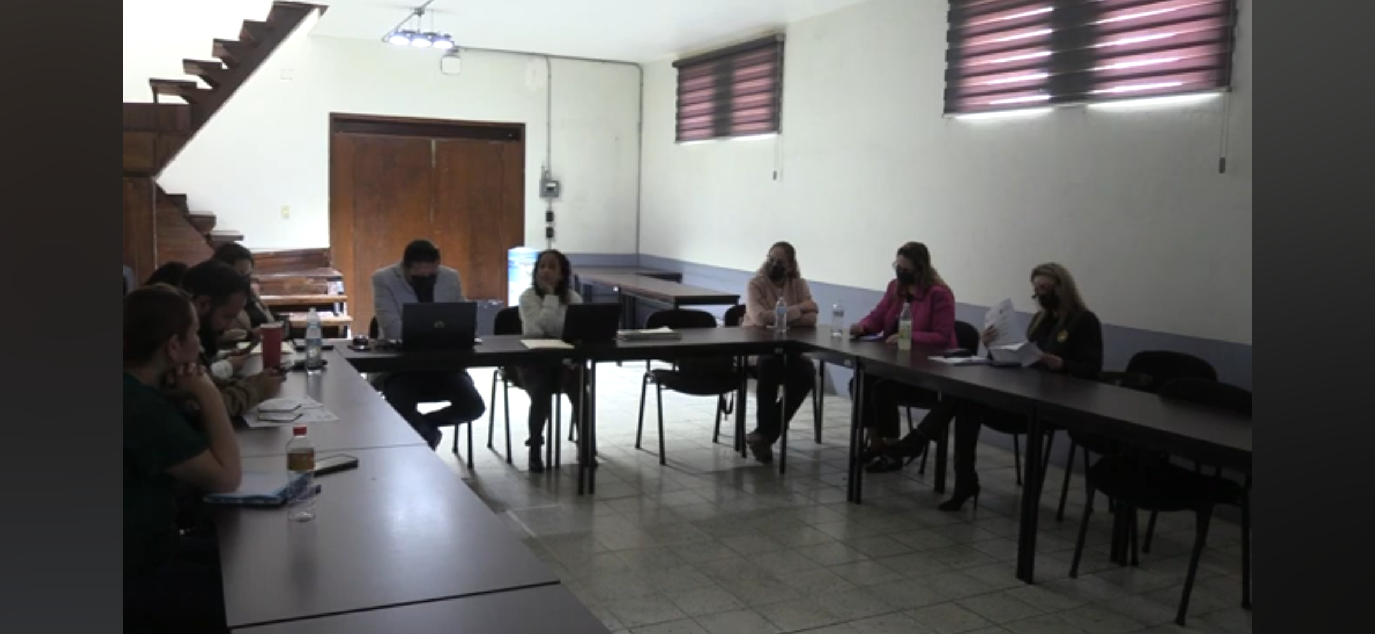

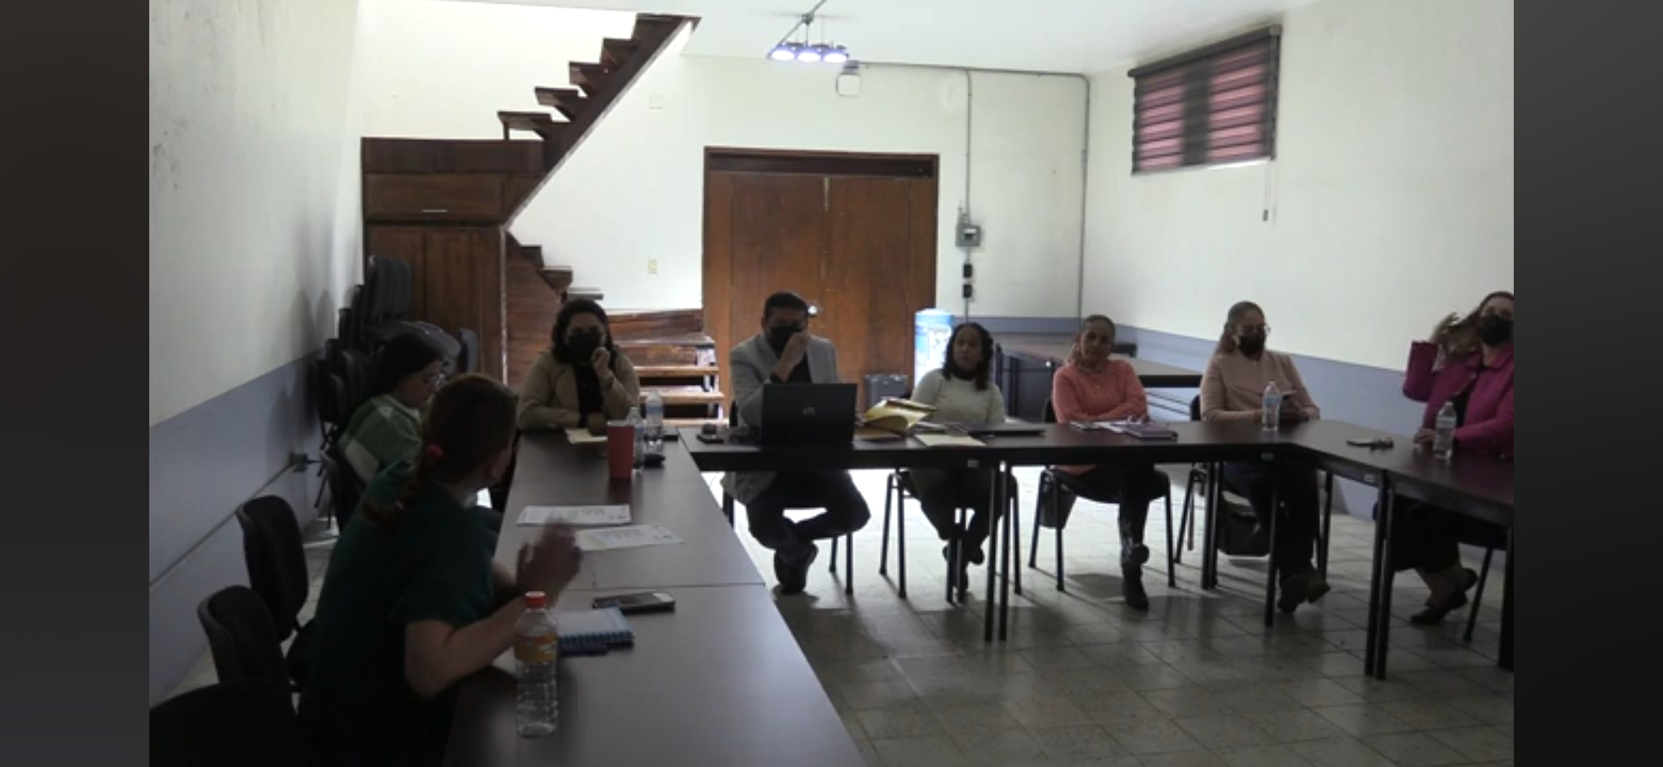

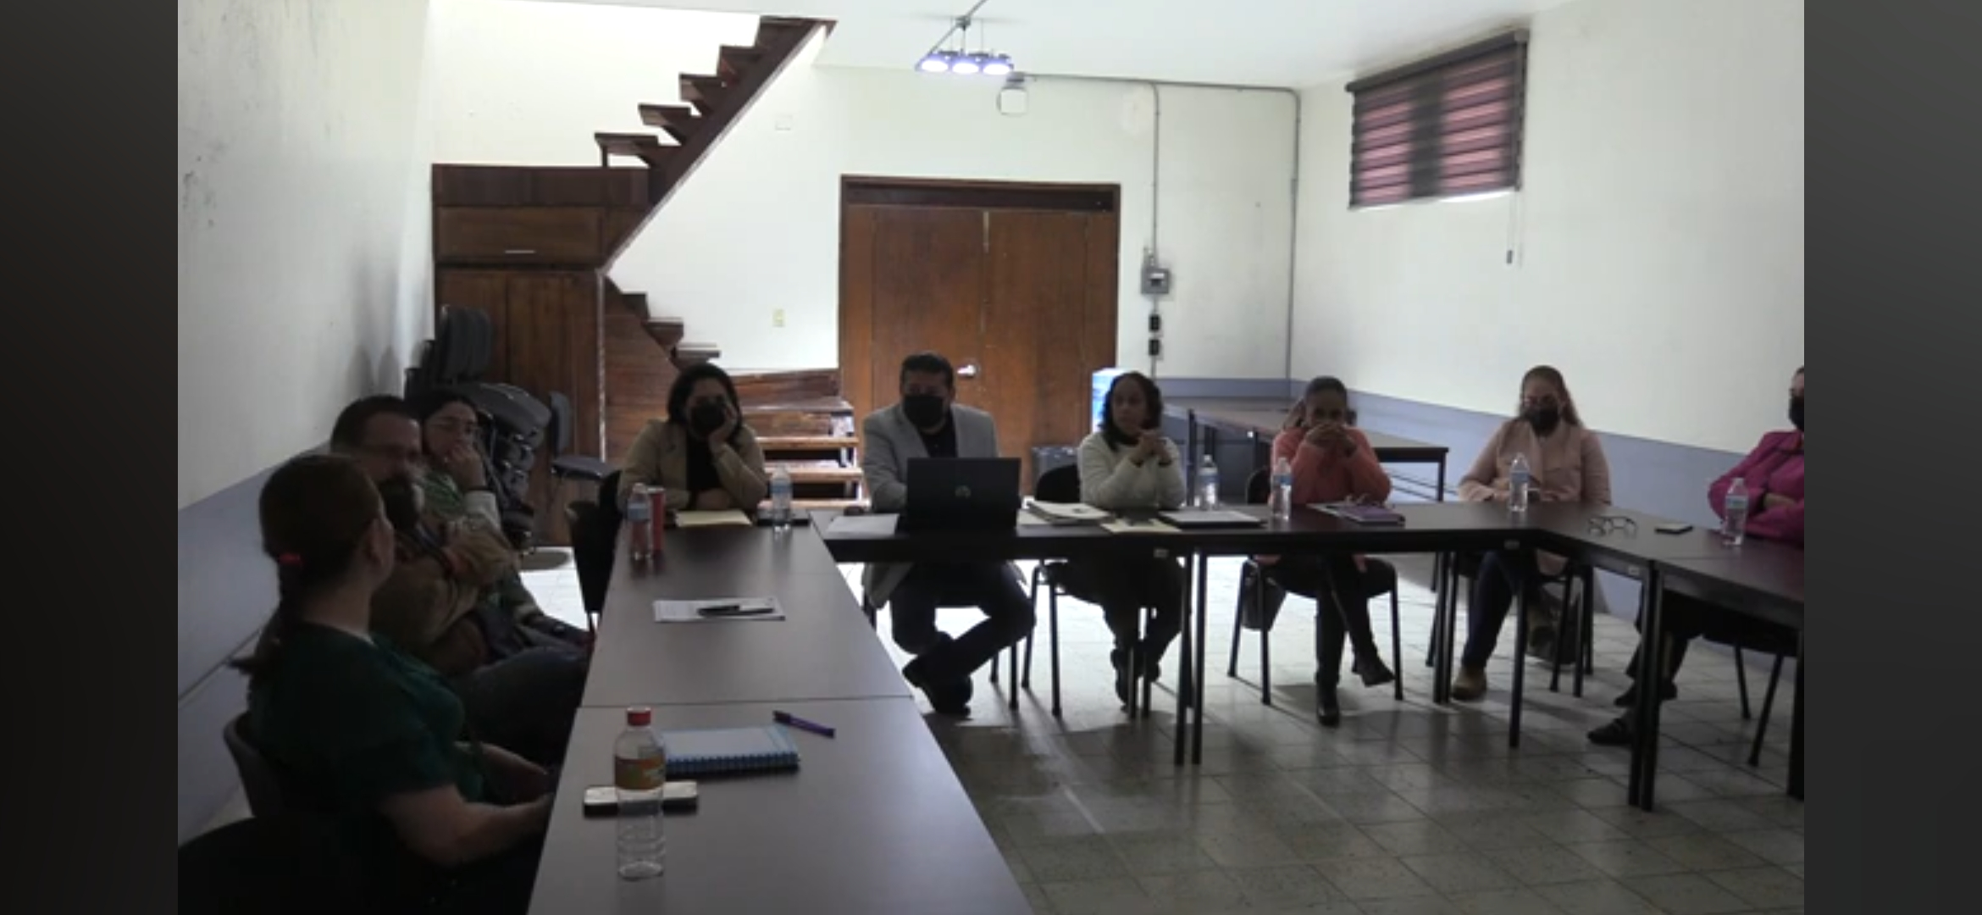

A T E N T A M E N T E
“2024, Año del 85 Aniversario de la Escuela Secundaria Federal Benito Juárez”
2024 Bicentenario en que se otorga el título de “Ciudad” a la antigua Zapotlán el Grande, Jalisco.
Cd. Guzmán Municipio de Zapotlán el Grande, Jalisco.
A 07 de febrero de 2024.

INTEGRANTES DE LA COMISIÓN EDILICIA PERMANENTE DE HACIENDA PÚBLICA Y PATRIMONIO MUNICIPAL.

LIC. JORGE DE JESÚS JUÁREZ PARRA.
Regidor Presidente de la Comisión Edilicia Permanente de Hacienda Pública
y Patrimonio Municipal

LIC. LAURA ELENA MARTÍNEZ RUVALCABA.
Regidora Vocal de la Comisión Edilicia Permanente de
Hacienda Pública y Patrimonio Municipal.

C. TANIA MAGDALENA BERNARDINO JUÁREZ.
Regidora Vocal de la Comisión Edilicia Permanente de
Hacienda Pública y Patrimonio Municipal.

C. MAGALI CASILLAS CONTRERAS.
Regidora Vocal de la Comisión Edilicia Permanente de
Hacienda Pública y Patrimonio Municipal.

C. DIANA LAURA ORTEGA PALAFOX.
Regidora Vocal de la Comisión Edilicia Permanente de
Hacienda Pública y Patrimonio Municipal.

INTEGRANTES DE LA COMISIÓN EDILICIA PERMANENTE DE CULTURA, EDUCACIÓN Y FESTIVIDADES CIVICAS.

C. MARISOL MENDOZA PINTO
Regidora Presidenta de la Comisión Edilicia Permanente
de Cultura, Educación y Festividades Cívicas.

C. VÍCTOR MANUEL MONROY RIVERA
Regidor Vocal de la Comisión Edilicia Permanente de
Cultura, Educación y Festividades Cívicas.

LIC. LAURA ELENA MARTÍNEZ RUVALCABA.
Regidora Vocal de la Comisión Edilicia Permanente de
Hacienda Pública y Patrimonio Municipal.

La presente hoja de firmas, forma parte integrante de la Cuadragésima Primera Sesión Ordinaria de la Comisión Edilicia Permanente de Hacienda Pública y Patrimonio Municipal. Celebrada el día 18 de Enero de 2024. - - - - - - - - - - - - - - - - - - - - - - CONSTE.-

